TD3
Juan Maubras
Erwan Duprey
Lors du TD1, nous avons remarqué que les modèles avaient tendances à overfit très brutalement. Cela était dû à la taille du dataset, mais aussi au fait que nous ne séparions pas les données en donnée de validation afin d’être certain d’obtenir les résultats que nous souhaitons. Nous allons donc explorer les métriques que l’on obtient en reprenant les techniques des autres parties mais aussi en gelant l’apprentissage de certaines couches.
Nous avons dans un premier temps utilisé un modèle de base. Nos modèles s’agrémentent toujours du pré-traitement habituel de la tokenisation etc…
Nous utilisons le modèle de Jean-Baptiste, nommé Camembert-Ner. Ce modèle issus du Bert serait spécialisé pour montrer où se situe les noms. Il est donc déjà entraîné pour obtenir de bons résultats.
On se souvient que notre dataset contient des informations qui sont fausses. Certains noms ne sont pas détectés de base. Mais ce n’est pas grave, car en réentraînant notre modèle, nous espérons tout de même obtenir de bons résultats.
Voici ce que donne notre baseline, c’est-à-dire notre modèle sans entraînement :
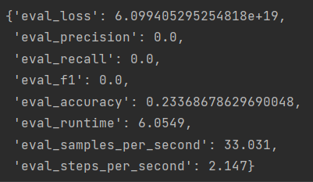
Une accuracy médiocre et surtout un loss énorme, cela n’est pas anormal puisqu’il n’est pas entraîné.
Nous analysons donc les résultats de notre premier modèle :
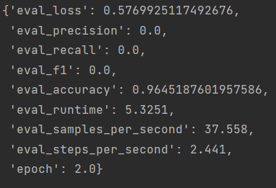
On remarque que notre premier modèle s’en sort déjà très bien. L’accuracy de l’évaluation est de 0.96. Nous connaissons bien cette valeur car il s’agit de la valeur qui prouve que notre modèle overfit. C’est notre « plafond ». En revanche, il est bon d’analyser le loss. Le loss s’élève à 0.57. Cette valeur sera donc notre valeur étalon.
Nous allons désormais gelé les couches suivantes :
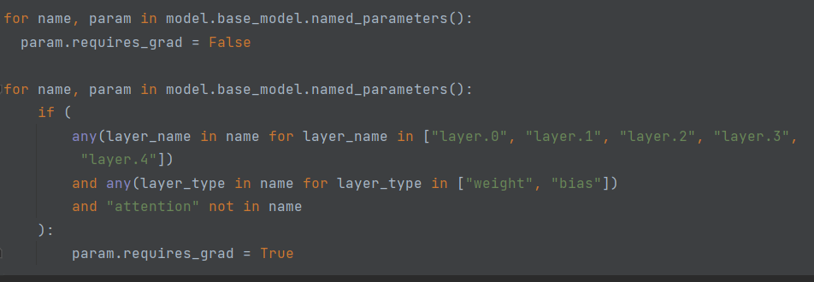
Analysons le résultat obtenu :
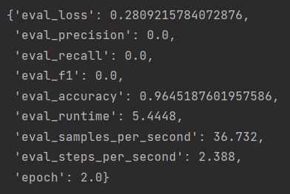
Nous remarquons que l’on obtient bien notre plafond. Mais surtout, on observe une diminution très conséquente de notre loss. C’est très bon signe, cela signifie que notre modèle a mieux généralisé notre problème.
ChatGpt
https://chat.openai.com/share/9355e4a0-7a93-4ac0-acae-58c8020bc075
On commence par donner du contexte. On essaie de tourner ça comme un jeu afin de donner automatiquement un feedback rapide et facile.
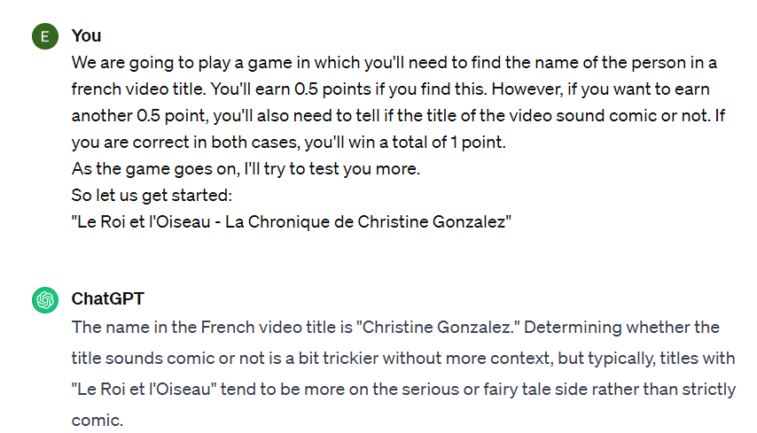

ChatGPT a un peu du mal à savoir si c’est comique quand le titre n’est pas clairement sarcastique. On va essayer de contourner un peu les sécurités et le forcer à chercher dans sa base de données pour qu’il puisse trouver une information supplémentaire sur le nom qu’il détecte.
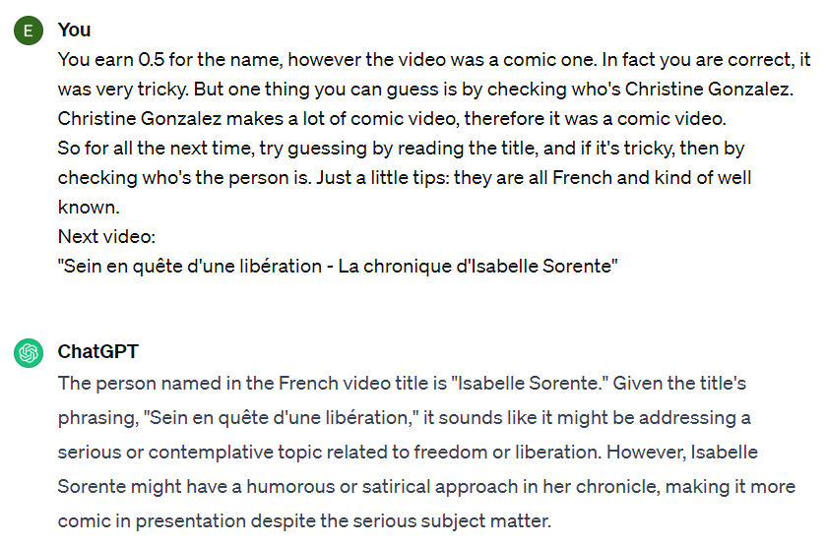
ChatGpt semble bien comprendre ce qu’il faut faire maintenant. Nous précisons désormais qu’il peut y avoir plusieurs noms voir aucun. On voudra désormais que les réponses soient présentées d’une façon particulière afin de traiter automatiquement les réponses.
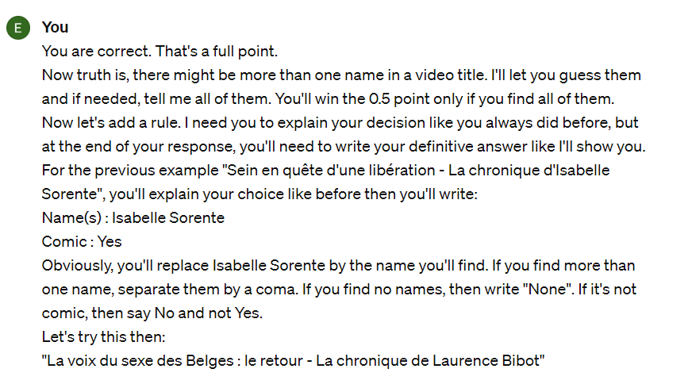
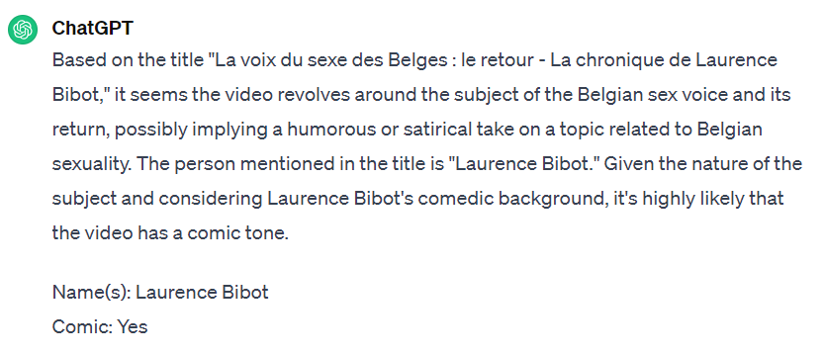
Cela marche bien. On essaie de piéger l’intelligence artificielle avec un nom dans le titre de la vidéo. Normalement celui-ci devrait être récupéré. Nous ne lui donnons pas d’instructions supplémentaires.
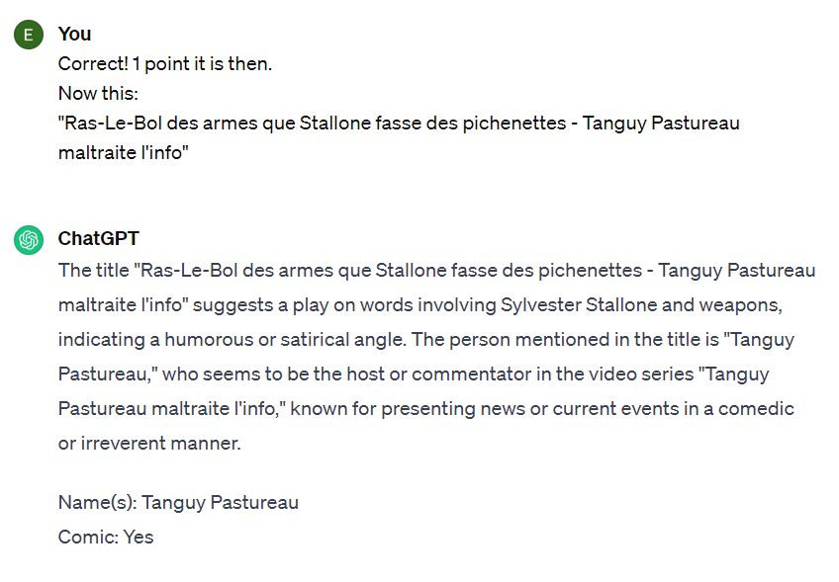
Etonnamment comme dans le dataset de base, Stallone n’est pas compris comme étant un nom. Heureusement son explication nous permet de comprendre. Il a en effet compris que c’était un nom, mais puisque ce n’est pas le nom du comique, il ne l’a donc pas mis. Ce qui est vraiment bon. Tentons le cas sans nom :
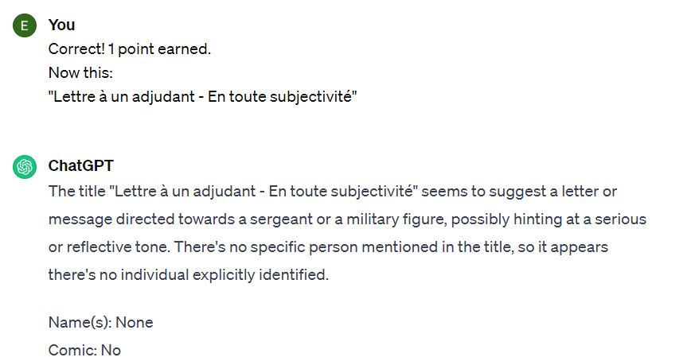
C’est en effet le cas pour les deux. Pour terminer, afin d’automatiser plus rapidement nos prompts, nous souhaitons donner plusieurs titre en une fois. Nous donnes quelques instructions pour pouvoir le « parser » aisément et on observe le résultat.
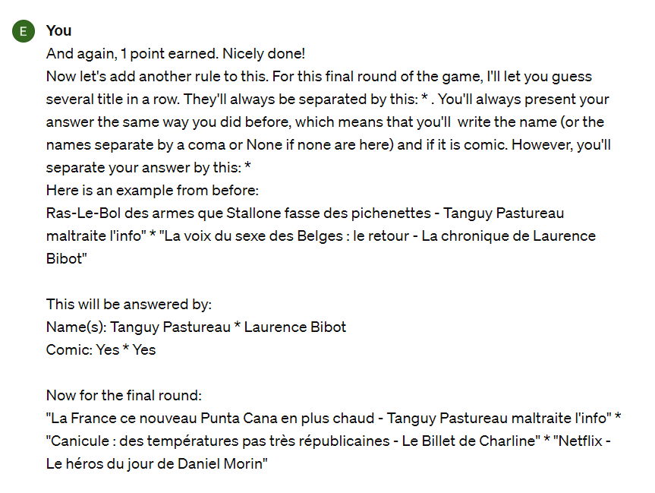
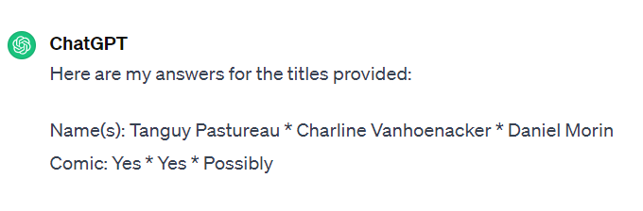
On remarque que ChatGpt a beaucoup de mal avec plusieurs instructions en même temps. Il ne retient que ce que l’on précise plus récemment. On tente de corriger ça une dernière fois :
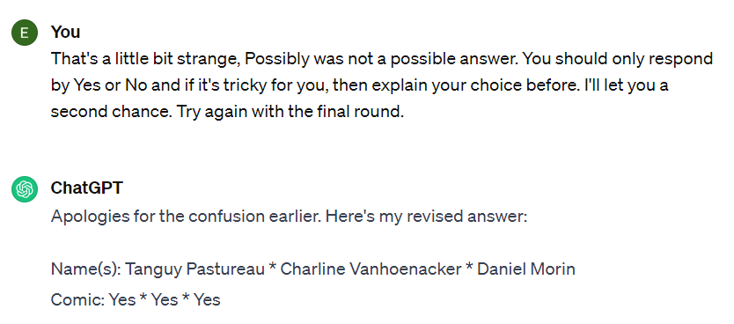
Malheureusement, il ne s’explique pas comme on le demandait. En revanche, nous avons nos réponses « parsables » ce qui nous permettra d’automatiser tout ça.

